Эксперимент 1. Состав почвы
Цель: изучить состав почвы.
Оборудование: почва, лупа, спиртовка, металлическая тарелка, стекло, прозрачная емкость, ложка или палочка для размешивания.
Ход опыта.
- Нагрейте почву в металлической тарелке над спиртовкой, держа над почвой стекло.
- Выясните, почему стекло запотело? (в почве есть вода).
- Продолжайте нагревать почву, попробуйте определить по запаху дыма, что находится в почве? (питательные вещества: листья, части насекомых).
- Затем почву нагрейте до исчезновения дыма. Выясните, какого она цвета? (светлая), что из нее исчезло? (влага, органические вещества).
- Высыпьте почву в стакан с водой, перемешайте. После оседания в воде частиц почвы, рассмотрите осадок (песок, глина).
- Почему в лесу на месте костров ничего не растет? (выгорают все питательные вещества, почва становится бедной).

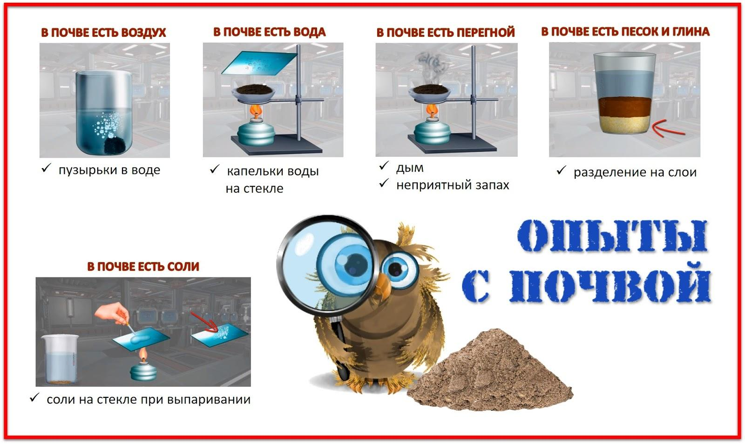

Эксперимент 2. Какой газ выделяет растение на свету
Цель: установить, что растение при фотосинтезе выделяет кислород.
Оборудование: большая стеклянная емкость с герметичной крышкой, черенок растения в воде или маленький горшочек с растением, лучинка, спички.

Ход опыта
- Поместите внутрь высокой прозрачной емкости с герметичной крышкой горшочек с растением (или черенок).  - Поставьте в теплое, светлое место.  - Через 1—2 суток ответьте на вопрос: как узнать, накопился ли в банке кислород?  - Поднесите туда горящую спичку,  - Наблюдайте за яркой вспышкой пламени лучинки, внесенной в емкость сразу после снятия крышки, значит растение выделяет кислород. | 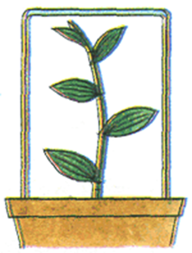

Эксперимент 3 Функция корней
Цель: доказать, что корни растения всасывают воду; уточнить функцию корней растений.
Оборудование: черенок герани с корешками, емкость с водой, закрытая крышкой с прорезью для черенка.
Ход опыта.
- Поместите растение в прозрачную емкость, отметьте уровень воды;
- плотно закройте емкость крышкой с прорезью для черенка;
- Определите, что произошло с водой спустя несколько дней? (воды стало мало).
Вывод: идет процесс всасывания воды корнями.

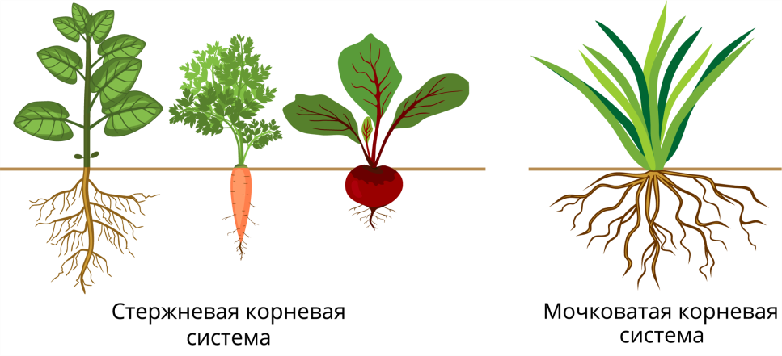

Эксперимент 4. Функция стебля
Цель: доказать, что вода в стебле продвигается по древесине.
Оборудование: отрезок стебля, красные чернила.
Ход опыта.
- Веточку комнатного растения традесканции поставить в банку с водой;
- воду слегка подкрасить красными чернилами или обыкновенной синькой, или пищевыми красителями (краска для пасхальных яиц);
- Через несколько дней увидите, жилки листьев окрасились в розовый или синий цвет;
- Затем разрежьте вдоль кусочек веточки и посмотрите, какая ее часть окрасилась.
- Какой вывод вы сделаете из этого опыта? (вода в стебле продвигается по древесине).
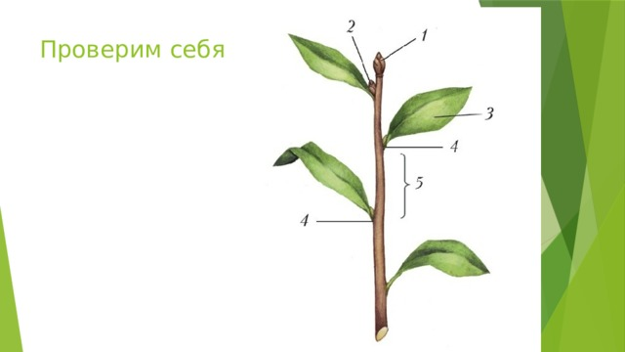

Эксперимент 5.Дышат ли прорастающие семена?
Цель: доказать, что прорастающие семена выделяют углекислый газ.
Оборудование: стеклянная банка или бутылка, семена фасоли, спички.
Ход опыта
- В высокую, с узким горлом бутылку насыпьте «наклюнувшиеся» семена фасоли и плотно закройте пробкой.
- Откройте бутылку и поднесите горящую спичку (спичка погаснет, т.к. углекислый газ подавляет горение).
